FICHE QUESTION CHS-CT
Date de la visite : 15/06/2015 | Atelier : Bat K
Secteur : BF
Risque (s) : Sécurité incendie

Bloc secours 047 (devant salle de réunion) et 035 (sortie BF nord) ne fonctionne pas.
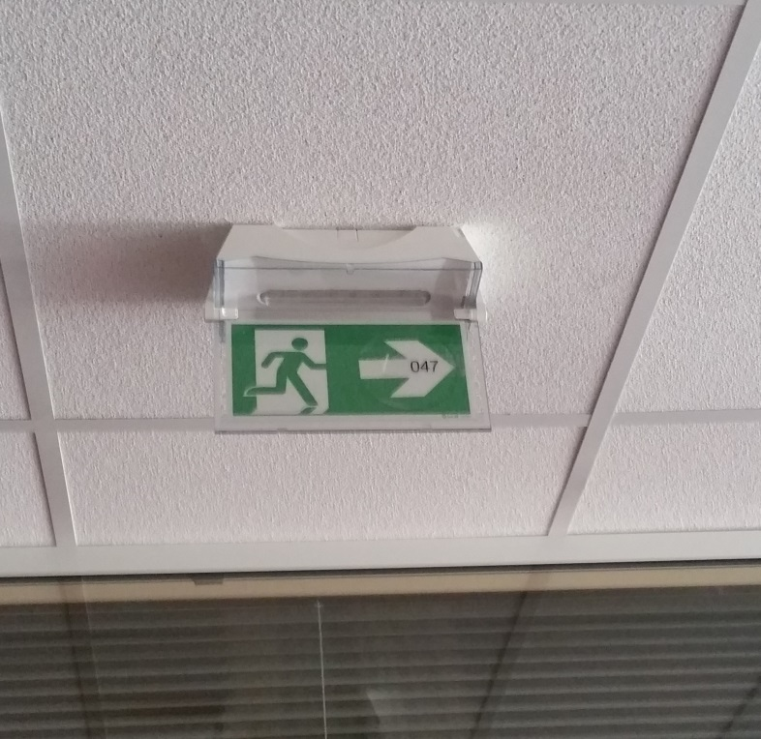

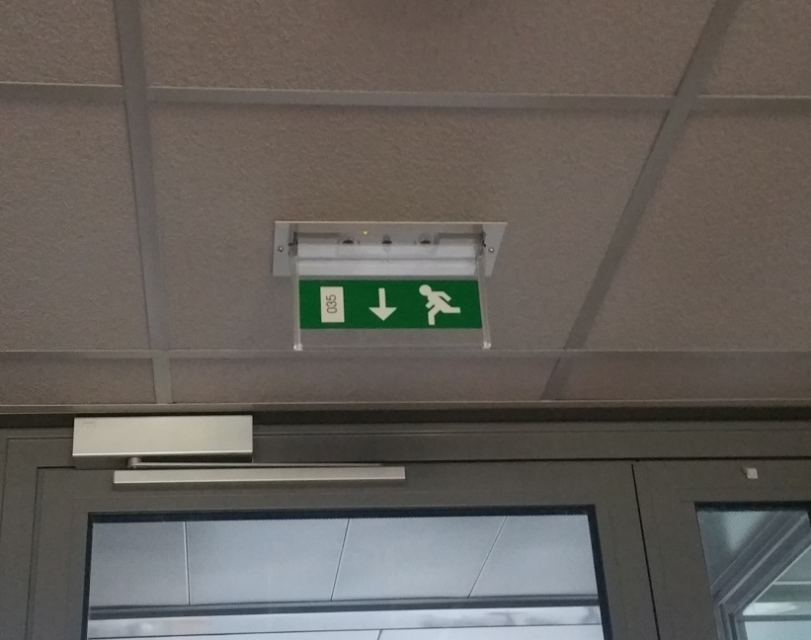

Mesures de prévention proposées : Effectué une maintenance sur ces blocs secours.
Actions direction : |  | AC  AS  Délai :

